1、
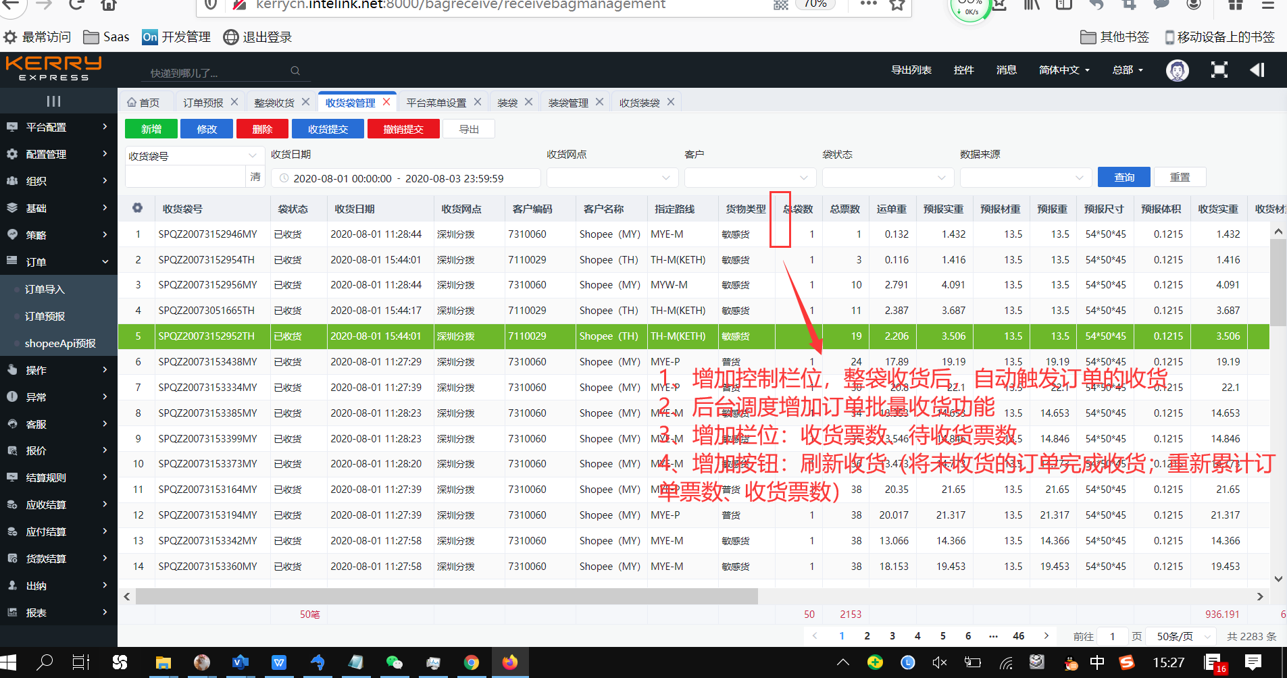

- 增加一个功能：原袋出货，需有复核功能
2.1、需单独画逻辑图
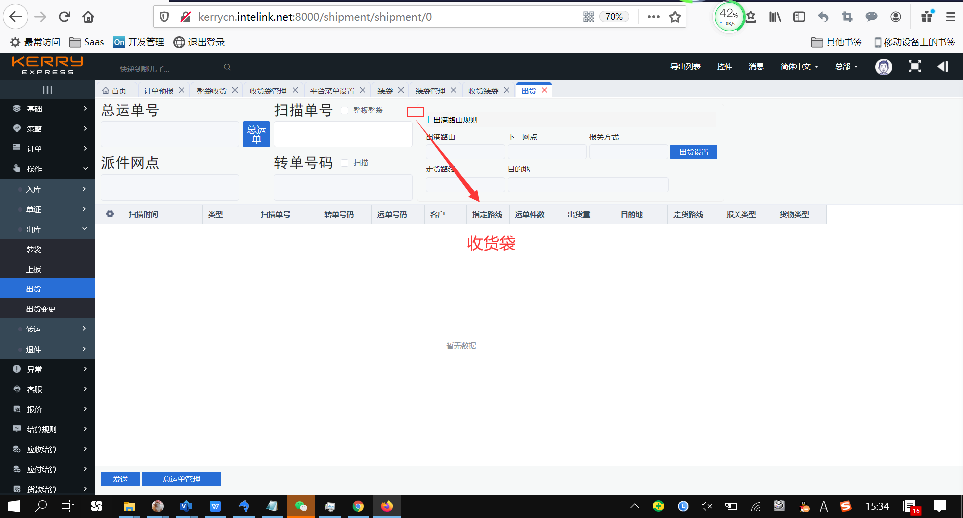

3、1.2、要重点测试性能； 上线后需重点跟进一下稳定性

4、订单导入
4.1、
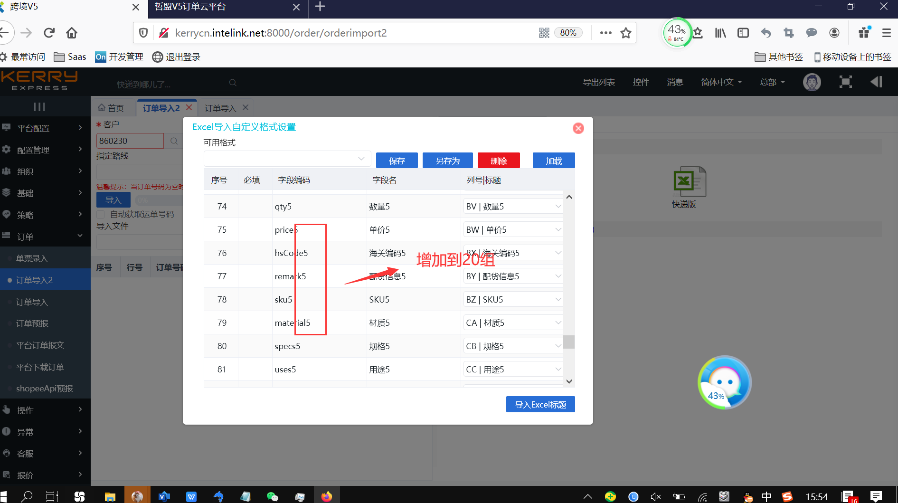

4.2、增加
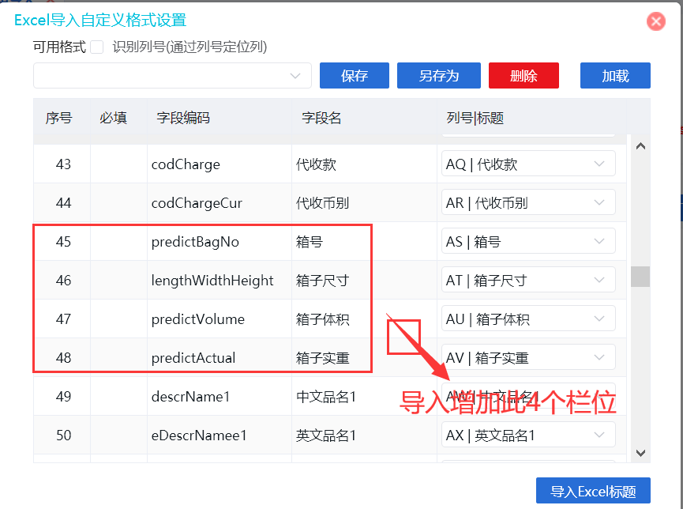

4.3、导入标准格式文件（增加shoppe的标准格式）
特别说明：黑色背景栏位由家明跟客户确认是否可以空值，如不能空值，需增加导入栏位

4.4、导入时，如预报袋栏位有值，需增加生成预报袋数据

4.5、需测试导入速度（一个文件有将近5万票的数据），性能要保持在100票/S

